Salud mental y estrés durante la pandemia

No sé si les ha ocurrido, pero a veces al escuchar a algunas personas, pareciera que los niños, niñas, adolescentes y jóvenes no padecieran dolor emocional con la intensidad que si lo padecen los adultos. Al parecer, el ser estudiante estaría exento de las dificultades que conlleva el mundo de trabajo y familia de los adultos. Sin embargo, hay una serie de mochilas invisibles que todos cargamos, y que pueden estar presentes, independiente de nuestra edad, agregando pesos extra para el enfrentar el día a día: penas, enojos, amores no correspondidos, ansiedad, depresión, dolor crónico, trastornos alimenticios, etc.
Es responsabilidad de cada uno encontrar un equilibrio entre cumplir con las responsabilidades que vamos adquiriendo en nuestras vidas y cuidar nuestra salud mental y física, lo cual no necesariamente debe ir en sentido contrario, pero algunas personas, debido a sus características de personalidad, suelen “obligarse” a darle constantemente en el gusto a los demás, dejando de “escuchar” a su cuerpo, el cual sabiamente va mostrando cuales son nuestros límites, aunque nos neguemos a reconocerlos. Todos tenemos límites y es sano saberlo, pero sobre todo respetarlos.
Entendiendo que cualquier persona puede sentirse estresada en cualquier momento de su vida, ser estudiante y sufrir estrés viviendo en cuarentena durante esta pandemia, debe ser algo especialmente desafiante.
El estrés puede ser entendido de múltiples maneras. Probablemente conocen el enfoque biológico, en donde diferenciamos el estrés agudo del crónico e identificamos una serie de cambios en el sistema nervioso y endocrino a partir de variaciones ambientales, que desencadenan una serie de reacciones que se expresan en síntomas físicos, cognitivos y emocionales característicos de este estado. Sin embargo, me gustaría complementar esta visión del estrés con una mirada desde un enfoque psicodinámico, desde donde se postula que para cada idea o pensamiento del cual tenemos conciencia, va asociado un afecto o emoción. Lo interesante de esta manera de pensarnos, es que da importancia al hablar, a expresaros verbalmente, decir lo que sentimos y pensamos, ya que en caso de no hacerlo, los afectos o emociones asociadas a esas ideas o palabras no dichas, silenciadas, van quedando en el cuerpo y a mediano o largo plazo pueden generar manifestaciones sintomáticas que no se explican necesariamente por una alteración fisiológica, pero que no por eso no dejar de ser reales y muchas veces muy molestas y perturbadoras.
Al plantear la importancia de la palabra, los invito a darle valor a sus ideas y a sus sentimientos, a aprender a expresarlos, a expresarse y a saber que tienen derecho a pedir ayuda si así lo creen necesario.
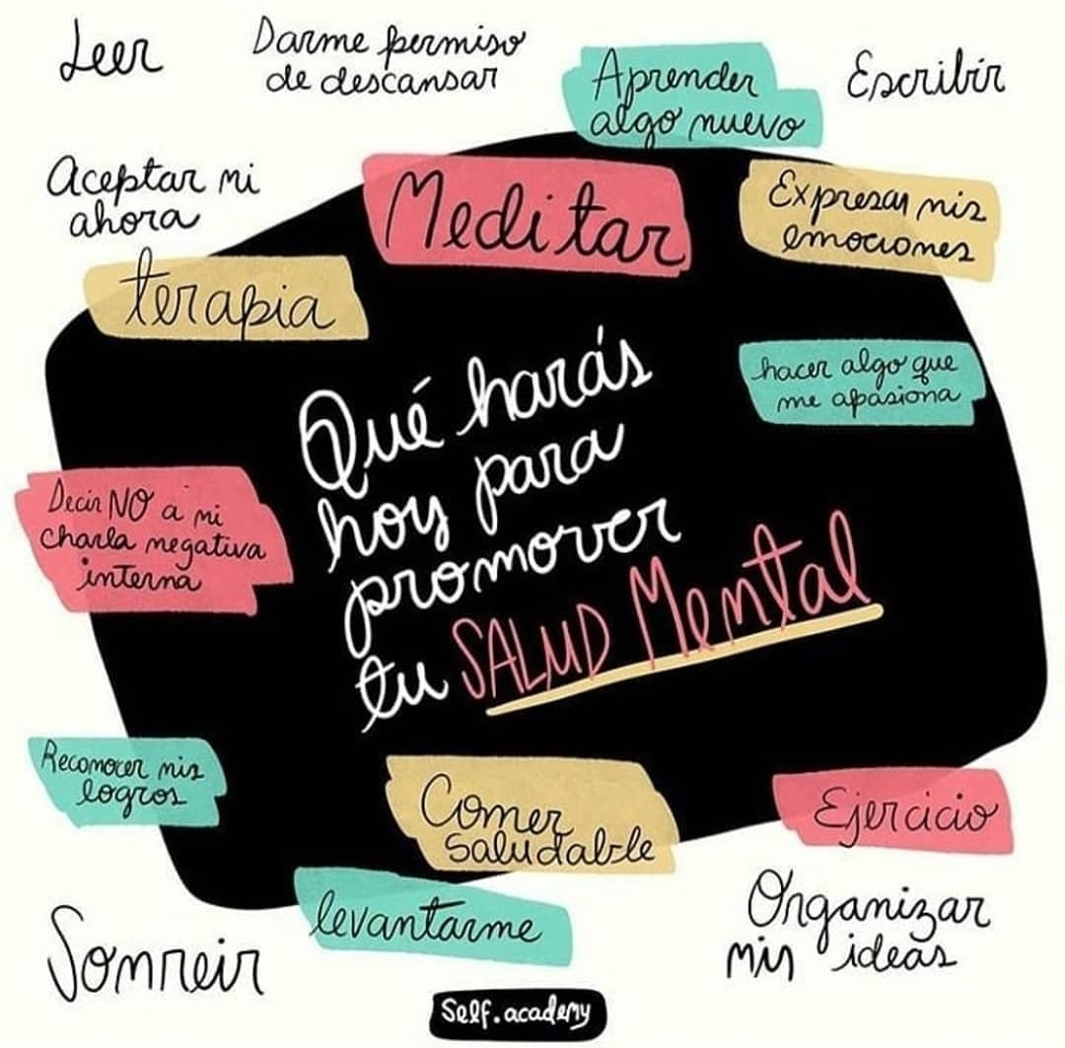
A continuación, me gustaría compartir una serie de buenas prácticas para cuidar nuestra salud mental, las cuales nos pueden ayudar a enfrentar el estrés que tal vez mas de alguno está sintiendo en estos momentos. Estos consejos son invitaciones a cambiar estilos de vida más allá de la crisis, por lo que si pudiéramos incorporarlos a nuestra vida a futuro, podría resultar tremendamente positivo y en sintonía con cambios que mucha gente está planteándose en todo el mundo a partir de lo que estamos viviendo, cuando las cosas que parecían más importantes, al parecer no lo eran tanto, y aquello cotidiano que siempre estuvo ahí pero que tal vez no lo valorábamos, hoy adquiere un nuevo significado y relevancia.

Consejos para combatir el estrés:
1) Distraerse. Identificar actividades que disfrutes, pero que ojalá el practicarlas no te genere más estrés (por ejemplo, puede que te diviertas jugando un videojuego, pero si al jugarlo te pones más ansioso de lo que estabas antes, ojalá evitar hacerlo, por muy adictivo que sea).
2) Evitar el consumo de drogas y de alcohol. Hay sustancias que generan ansiedad, ya sea como efecto directo al consumirla o como efecto deprivativo.
3) La ansiedad en ocasiones surge cuando consideramos que hemos perdido el control. Por eso, dentro de lo posible, es recomendable ir solucionando situaciones o problemas que tenemos pendientes, y asimismo, evitar comprometerse en actividades que difícilmente podremos realizar.
4) Hablar de lo que nos ocurre. El hablar genera alivio, siempre y cuando con quién hablemos nos escuche de manera activa y respetuosa (sin juzgar).
5) Evitar los pensamientos pesimistas. Frente a la incertidumbre sobre lo que no controlamos y frente al desconocimiento sobre qué ocurrirá a futuro, tenemos el poder para elegir si nuestros pensamientos serán pesimistas, optimistas, neutros o si sencillamente no pensaremos en ello.
6) Mente sana en cuerpo sano. Alimentarse y dormir bien, realizar actividad física a diario. Bailar y meditar.
7) Existen actitudes que nos desgastan: pensar excesivamente, estar constantemente en posición de demanda, intentar caerle bien a todo el mundo, quedarse “pegado” en el pasado, vivir la vida de otra persona y finalmente, fingir que estamos bien cuando no es así. Por lo tanto, intentemos evitarlas, y si se nos hace imposible, pidamos ayuda.
8) Exprésate a través de alguna disciplina artística, la que desees, ya que es ideal para un momento como la cuarentena que estamos viviendo: “El arte es la única forma de escapar sin salir de casa” (Twyla Tharp, coreógrafa estadounidense).

